***Конспект занятия***

***«История русского флота»***

**Цель урока:** Познакомить детей с историей возникновения русского флота.

**Задачи урока:**

Образовательные

– дать понятие о важных событиях истории русского флота, о линейном корабле, фрегате, галере. А также познакомить с понятием адмирал и рассказать о том, как непросто заслужить чин адмирала на примере Павле Степановиче Нахимова.

Развивающие

– развивать умение слушать, память, внимание, быстроту реакции.

Воспитательные

– воспитывать умение сопереживать, чувство патриотизма, гордости за людей, защищающих нашу страну.

**Методы:**

Рассказ, беседа, игры.

Дорогие коллеги, надеюсь, что моя разработка будет Вам полезна.

Ход урока

- Здравствуйте, ребята! Сегодня нам предстоит увлекательное морское путешествие по «океану незнания». Нам предстоит преодолеть много трудностей, но мы надеемся, что вместе мы сможем справиться.

- А теперь устраивайтесь поудобнее. Итак, в нашем путешествии участвуют экипажи кораблей (по колонкам).

I – фрегат

II – галера

III – линейный корабль

- В ходе путешествия, мы узнаем, что это за корабли. Мы отправляемся бороздить просторы океана незнания (на доске висит карта, путь кораблей отмечен пунктиром, моделькой корабля мы движемся по пунктиру к первому острову).

- А вот и первая наша остановка, мы причаливаем к острову «история».

- Первый азовский поход 1695 года кончился бесславно. Пётр тяжело переживал неудачу, ходил мрачный, не с кем не разговаривал, но об отступлении не думал. «Без военного флота приморскую крепость не взять», - резко сказал он, когда генералы собрались на военный совет. «Ишь понаставили у нашей земли» - думал Пётр, - «А у меня что? Шутейные кораблики при потёмном дворце.… Нет, господа иноземцы, будет у нас флот настоящим!»

- Со всей России начали сгонять в Воронеж тысячи «работных людей». Надо было строить верфи, заготавливать и перевозить лес, крутить канаты и лить пушки.

-Выстроили верфи, амбары, бараки. К весне всё было готово.

- В мае на новой 34 вёсельной галере «Принципиум» Пётр появился под Азовом во главе целой флотилии, а сухопутные войска пополненные и отдохнувшие снова обложили крепость с суши и построили в устье Дона батареи. На сей раз туркам отбиться не удалось, хотя оборонялись они отчаянно, но ведь турецкие корабли ничего не могли подвести к осажденному Азову – мешал русский флот. И когда кончились боеприпасы и продовольствие, туркам пришлось сдаться. Впервые в истории России была одержана блестящая победа с помощью флота. Вскоре, после взятия Азова Боярская Дума по предложению Петра принимает постановление: «Морским судам быть». Этот день считается днём рождения Военно-морского Флота (20 октября 1696).

- «Англичане да Голландцы не могли перенести, что у нас свои корабли завелись. Боялись, чтоб в их морской торговле никакой помехи не вышло. И они стали заступаться за турок, помогать им». И тогда Пётр решил, что нужно выходить на Балтику, со шведами силой помериться. Да и встать надо к Европе поближе. Будем новый город ставить на Ладоге. На Неве. Болото, кочки, леса, речки, ручьи, острова в дельте Невы.

- Неважное было место да зато уж очень подходящее. И вот в мае 1703 года заложили на берегу Невы, на острове Янни – Саари, крепость в 6 бастионов. Имя её дали – Петропавловская.

- Так начался Санкт-Петербург – новая столица России. И её надо было защищать от шведов.

- Недалеко от устьев Невы лежал остров Котлин, заросший густым сосновым лесом. И лежал он в Финском заливе так, что только вблизи его можно было пройти к устью Невы, в других местах мешали отмели. И там началась стройка нового русского (флота) форта.

- Вы знаете, что такое форт?

Это укрепление с мощным вооружением. Конечно, шведам всё это – и Петербург и новый русский форт Кроншлот, часть будущей морской крепости Кронштадт – особого удовольствия не доставило.

- Уже через год начали они нападать на новую крепость. Хотя все нападения были отбиты, но без кораблей надёжно защитить Петербург было всё-таки невозможно. Снова застучали топоры, пилы завизжали. На берегах рек Сясь и Свирь, а затем Невы возникли верфи. Быстро рос молодой Балтийский флот. К концу 1705 года он насчитывал более 2 десятков кораблей, фрегатов и галер.

- Итак, мы отправляемся дальше. Ребята, вот и первое препятствие. На нашем пути рифы. Вы готовы справиться с трудностями?

- Да!

- От каждого экипажа корабля нам потребуется 2 человека. Одному мы завяжем глаза, он будет кораблём. Второй будет направлять его командами: шаг вперёд, назад, вправо, влево. А стулья будут рифами. Задача пройти и не наткнуться на рифы.

- Молодцы!

- Мы отправляемся дальше к острову «кораблей». Здесь вы узнаете о своих кораблях.

- Страны, враждовавшие с Россией, теперь наши добрые соседи. А корабли, воевавшие в ту пору, сегодня увидишь только на картинках. Эти корабли делали из крепкого дерева. Днище и борта смолили смолой, чтобы не гнили в воде. На палубах ставили медные пушки. К высоким сосновым мачтам крепили паруса, и корабль, как огромная птица, скользящая по волнам.

- Самые большие корабли – линейные. Поменьше – фрегаты. Ещё меньше – корветы, бриги, клиперы, шхуны.

- На море и в океане не всегда бывает ветер. Там бывает и совсем тихо. О такой погоде моряки говорят «стоит штиль». Стоит штиль, и корабли стоят. Это теперь на кораблях машины, а тогда машин не было. Чтобы двинуться дальше, приходилось ждать ветра.

- Однако, были корабли, которые ходили в тихую погоду. Это галеры и малые галеры. На галерах и малых галерах имелись кроме парусов вёсла.

- У линейного корабля сотни пушек, у галеры их несколько. Линейный корабль высоко поднимается над водой и глубоко погружён в воду. В его трюме и порох, и чугунные ядра, и пресная вода в бочках, и мука для хлеба в мешках, запасные якоря, канаты – всего припасено на долгие месяцы плавания вдали от земли.

- А у галеры борта невысокие, в воде она сидит неглубоко. Моряки галеры не берут с собой много запасов, потому что плавают вблизи у берегов.

- Во много раз галера меньше фрегата и линейного корабля. Во много раз слабее. Но маленькие кораблики могут такое, чего не могут большие. Первое, о чём вы уже знаете, - галера может ходить в штиль, когда большой корабль не подвижен. Второе достоинство – она может плавать в шхерах. Представьте себе лес, затопленный водой. Из воды, насколько видит глаз, торчат остроконечные верхушки елей. Чтобы плыть среди такого затопленного леса, надо всё время лавировать, поворачивать, иначе можно наткнуться на верхушку дерева. В море бывают похожие места. Только из воды там торчат не вершины деревьев, а твёрдые скалы, камни, каменистые острова. Их великое множество. Это и есть шхеры. Большой корабль или застрянет в шхерах, или пропорет днище, налетев на скрытые в воде каменные глыбы.

- Мы расхваливаем галеру, а линейный корабль и фрегат будто поругали. Нет, не ругали. У большого свои обязанности в бою, у маленького свои. А уж адмиралы должны подумать, кому какое дело поручить. Адмиралы самые главные на флоте. Они командуют кораблями в морских сражениях. И мы с вами отправляемся на остров «Адмиралы».

- Ребята, справа по борту опасность, кажется, наши корабли хотят захватить пираты.

Пираты: Ага! Попались! От нас не уйдёте! (пробегает по классу и выбегает за дверь).

- Ребята, пираты нас окружили. Капитаны экипажей собирайте команды. Сейчас мы вам дадим карты. Вы должны будете найти путь, по которому мы сможем уплыть от пиратов.

Командам выдаются карты – лабиринты.

- Молодцы! Занимайте свои места, полный ход! Мы отправляемся дальше.

- У нас великая морская держава. По всем морям и океанам ходят наши торговые суда и военные корабли. Нелёгкое дело – морская служба.

- Моряки нашего времени берут пример с моряков Великой Отечественной войны, с моряков великой социалистической революции и первых российских мореходов. Российский флот – совершал кругосветные плавания, открывал неведомые земли и воевал, защищая страну от врагов. В морских сражениях было одержано много славных побед. Никогда не забудутся имена мужественных генералов, отважных матросов прежнего времени.

- Об одном из них я вам сейчас расскажу. Об адмирале Нахимове. Адмиралами моряки становятся не сразу, как не появляется сразу большое дерево. Путь к высокому адмиральскому званию Павел Степанович Нахимов начал очень рано, одиннадцатилетним мальчиком. Увезенный из смоленского села в Петербург, в Морской кадетский корпус, мальчик подолгу не видел своих родных и своего дома. На игры и развлечения времени у него не было. Занятия длились ровно полусуток: 4 часа утром, 4 днём и 4 вечером. Будущие моряки изучали 20 наук. Павел Нахимов учился прилежно, ведь чтобы командовать кораблём, нужны знания. Первый офицерский чин мичмана – Нахимов добыл старательным учением. А новые чины добывались труднее. Лейтенантом Нахимов стал во время плавания на фрегате «Крейсер».

- То было кругосветное плавание по многим морям и трём океанам: Атлантическому, Индийскому и Тихому. Плавание длилось 3 года с 1822 по 1825 год.

- Множество испытаний выпало тогда на долю мореплавателей: страшные бури, ураганные ветры, ливни, снегопады, холод и голод.

- Корабль мог разбиться об скалы, мог потонуть. Они побывали в Африке, Австралии, Северной Америке и с честью вернулись в родной порт Кронштадт на Балтийском море.

- Ещё труднее добывал Павел Степанович, следующий военно-морской чин – капитан – лейтенанта. Он заслужил его в сражении с турецко-египетским флотом. За умение и знания, за храбрость в боях и плаваниях. Нахимова назначили командиром фрегата «Палада». Потом Нахимов строил линейный корабль и плавал на нём. После командовал отрядом кораблей, а потом целой эскадрой. Менялись и чины моряка. От капитан-лейтенанта до капитана II ранга, затем капитана I ранга, потом контр-адмиралу и наконец, адмиралу. До самого высокого военно-морского чина – адмирала – Нахимову оставался один шаг.

- На Чёрном морем было неспокойно. Надвигалась новая волна Турции с Россией. Турция была гораздо слабее России. И султан не отважился на новую волну. Но султану советовали воевать Англия и Франция. Долгое время эти страны были хозяевами на морях. А теперь приходилось считаться с Россией, с её флотом. И эти страны решили сообща нанести России удар, который надолго ослабил бы её. Начать войну надо было Турции.

- Русский царь Николай I, правивший в ту пору, охотно решился на войну с султаном. Он и представить не мог, какая опасность собирается над Россией. Утром 5 ноября 1853 года при штиле на эскадре Нахимова услышали далёкую орудийную стрельбу. Все встревожились. А через несколько дней наконец-то обнаружили турецкую эскадру. Чтобы турецкая эскадра не ушла из Синодской бухты, Нахимов загородил выход из неё тремя линейными кораблями. Утром 18 ноября русские корабли пошли в бухту под градом турецких ядер. Русские в полдень встали против турецких кораблей и сами начали быструю стрельбу из орудий. Горели корабли неприятеля. Не прошло и 3 часов, а турецкая эскадра (15 кораблей из 16) была уничтожена. Русские корабли все были целы. Но все они были повреждены. Севастополь торжественно встретил победителей. Все ликовали. Известие о морской победе разнеслось по России. Так победами на море и на суше закончился первый год войны. Самым славным героем этих побед все называли вице-адмирала Нахимова.

- Англия и Франция увидели, какие грозные поражения потерпела Турция и сами вступили в войну с Россией. Началась героическая оборона Севастополя. Она продолжалась 340 дней и вошла в историю, как небывалый до того подвиг солдат и матросов, их командиров. На 3 году Крымской войны Нахимов получил чин адмирала, но матросы и простые солдаты задолго до царского указа считали его главным командиром Севастополя. Его распоряжения. Даже самые суровые и опасные, исполнялись беспрекословно. Матросы и солдаты видели, что Нахимову родина дороже собственной жизни. Вот видите, как непросто стать генералом. Итак, мы отправляемся дальше. На нашем пути опять рифы. Ребята, наши корабли не смогли уйти от опасности. У нас много повреждений. И мы не можем отправиться дальше, пока не устраним их. Справимся?

- Да!

Мозаика «Собери корабль».

- Молодцы!

- И с этой опасностью мы легко справились. Остался последний остров на нашем маршруте по океану «Незнания». Это остров «Морской флот в наши дни». Нынче наши корабли способны нести боевую службу в самых отдаленных районах Мирового океана. Кроме кораблей различного назначения наш флот имеет скоростную ракетную авиацию и морскую пехоту.

- Современный боевой корабль – сочетание технических и энергетических устройств, радиоэлектронных систем, ракетно-артиллерийских комплексов. Гордостью российского кораблестроения являются атомные ракетные подводные лодки и крейсера. Не случайно в стране отмечается праздник «День ВМФ», потому что это наши защитники, герои, сильные и мужественные люди, отдающие свою жизнь Отечеству.

- На этом мы заканчиваем наше путешествие. Вы все молодцы! Я рада, что вам понравилось наше путешествие!

Игра «Вопрос-ответ».

**Дополнительный материал к уроку.**

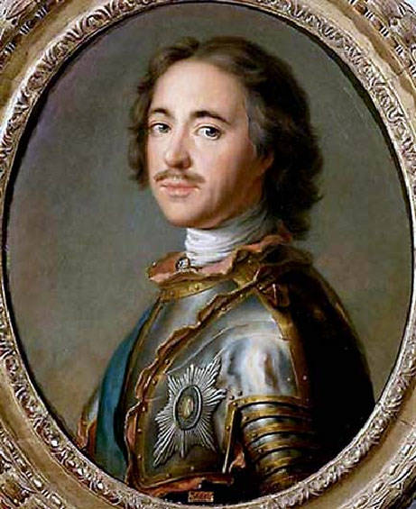 **Пётр I**

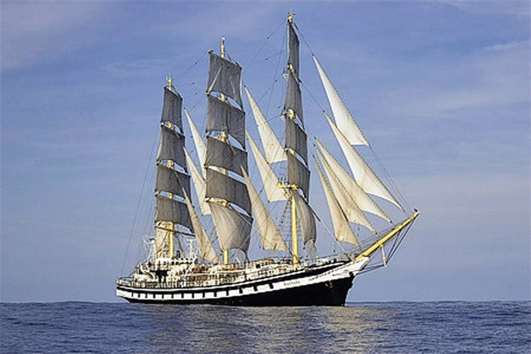

**Фрегат**

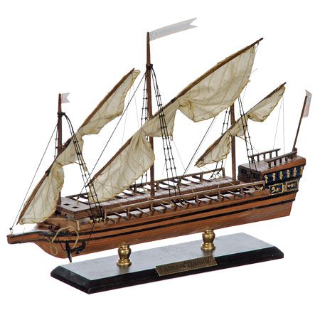

**Галера**

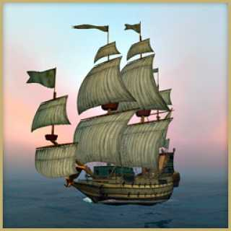

**Линейный корабль**

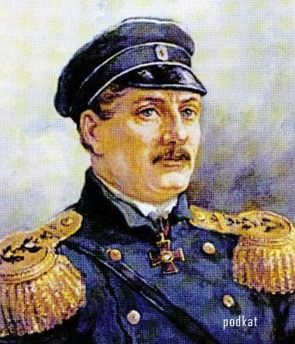

**П.С. Нахимов**

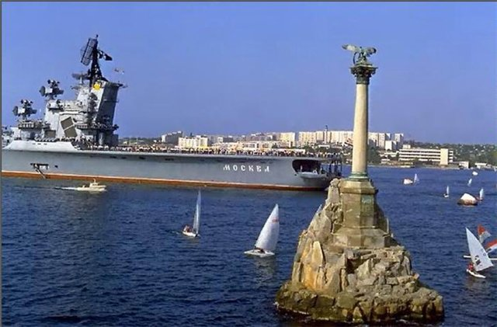

**Севастополь**